Муниципальное автономное общеобразовательное учреждение

«Лицей № 77 г. Челябинска»

Определение уровня загрязнения атмосферы на основе биохимического анализа снега
Тип проекта: исследовательский

Учащийся:
Набоких Татьяна Алексеевна,
8 «б» класс,
МАОУ «Лицей № 77 г. Челябинска»

Наставник:
Окунева Валерия Евгеньевна,
учитель химии, МАОУ «Лицей № 77 г. Челябинска»

Челябинск – 2023
Содержание
ВВЕДЕНИЕ | 3
ГЛАВА 1. ТЕОРЕТИЧЕСКИЕ АСПЕКТЫ ПРОБЛЕМЫ ЗАГРАЗНЕНИЯ СНЕГА | 5
1.1. Источники и виды загрязнений окружающей среды | 5
1.2. Снежный покров как индикатор загрязнения окружающей среды | 6
ГЛАВА 2. ИССЛЕДОВАНИЕ ЗАГРЯЗНЕНИЯ АТМОСФЕРЫ НА ОСНОВЕ БИОХИМИЧЕСКОГО АНАЛИЗА СНЕГА | 7
2.1. Проведение исследования | 7
2.2 Результаты биотестированя | 9
ЗАКЛЮЧЕНИЕ | 10
СПИСОК ЛИТЕРАТУРЫ | 11
ПРИЛОЖЕНИЕ № 1. ОПРЕДЕЛЕНИЕ ХЛОРИД- И СУЛЬФАТ-ИОНОВ В ТАЛОЙ ВОДЕ | 12

ВВЕДЕНИЕ
С раннего детства мы слышим, что человек и природа едины и нельзя отделить одно от другого. Мы изучаем нашу планету, познаём особенности её развития и устройства, ведь на наше благополучие непосредственно влияют атмосфера, почва, вода. При этом с каждым годом загрязнение окружающей среды идёт всё дальше и выходит на все большие масштабы.
Одной из главных экологических проблем человечества на сегодняшний день является загрязнение атмосферы. Атмосфера в виде газообразной оболочки Земли имеет большую ценность, поскольку защищает планету от космической радиации, воздействует на рельеф, определяет климат Земли и ее тепловой фон. Нельзя сказать, что состав атмосферы всегда был однородным и только с появлением человека начал меняться. Но именно после начала активной деятельности людей он существенно «обогатился» опасными примесями. Этому во многом способствовало образование городов, развитие промышленности, появление автомобильного транспорта. Вредные вещества, выбрасываемые промышленными предприятиями, выхлопы автомобилей, оседают на почве и различных поверхностях (в том числе водных), а затем с осадками поступают в открытые и подземные водоемы, загрязняя их.
Проблема загрязнения окружающей среды особенно актуальна для Челябинской области, на территории которой мы проживаем. В масштабах всей страны область занимает лидирующие позиции во многих отраслях промышленности. Прежде всего в чёрной металлургии и прокате металла, перерабатывающем производстве и производстве стальных труб, машиностроении и других. Сам Челябинск входит в десятку городов России с наиболее высокими показателями по уровню загрязнения. И, конечно, жителям Челябинска не безразлично, каким воздухом они дышат, так как качество воздуха сказывается на здоровье каждого из нас.
Загрязнённость воздуха можно исследовать по состоянию снежного покрова. Снег, выпадающий в виде осадков, накапливает в своем составе практически все вещества, поступающие в атмосферу. В этом смысле он – один из наиболее информативных и удобных индикаторов загрязнения окружающей среды.
В настоящее время разработано много методов выявления загрязнения природной среды. Так, характеристика снежного покрова может проводиться по геохимическим показателям. На их основе можно проследить, как распределены загрязняющие вещества по территории, как на это влияют промышленные предприятия. В результате можно наглядно увидеть районы интенсивного загрязнения и принять необходимые меры.
Одним из наиболее перспективных методов экологической оценки окружающей среды является биотестирование, которое позволяет установить степень токсичности среды за счёт реакции живых организмов на загрязняющие вещества.
Цель настоящей работы – оценить уровень загрязнения атмосферы в г. Челябинске методами биохимического анализа и биотестирования снежного покрова.
Задачи:
- Произвести отбор проб снега в разных районах г. Челябинска.
- Провести биохимический анализ талой воды, полученной из снега.
- Определить уровень загрязнения снега и его влияние на рост, и развитие растений методом биотестирования.
Предметом исследования стали атмосферные осадки в виде снега, выпавшие в Челябинске в январе 2023 года.
Была выдвинута гипотеза: Самый загрязнённый снег окажется в районе ЧТЗ.
В ходе проведения исследования применялись следующие методы:
- Теоретические: изучение и анализ литературы и источников в сети Интернет, постановка целей и задач, выдвижение гипотезы;
- Эмпирические: отбор проб снега, подготовка талой воды к анализу, наблюдение, проведение химических анализов и биотестирования снега.
Работа состоит из двух глав, введения, заключения, списка литературы и приложений.

ГЛАВА 1. ТЕОРЕТИЧЕСКИЕ АСПЕКТЫ ПРОБЛЕМЫ ЗАГРАЗНЕНИЯ СНЕГА

1.1. Источники и виды загрязнений окружающей среды

Под загрязнением окружающей среды понимается «привнесение в среду или возникновение в ней новых, обычно не характерных для неё физических, химических или биологических агентов».
Выделают три вида загрязнения окружающей среды:
- биологическое (бактерии, вирусы, грибки и т.д., появляющиеся при участии человека и причиняющие вред);
- химическое (газообразные, жидкие и твердые химические соединения и элементы, попадающие в атмосферу и выступающие во взаимодействие с окружающей средой: тяжёлые металлы, оксиды, аэрозоли, кислоты, щелочи, эмульсии и т.д.);
- физическое (электромагнитные поля, звуковые волны, тепловое, вибрационное воздействие).
Все виды загрязнений могут присутствовать как отдельно сами по себе, так и перетекать из одного в другой или существовать вместе.
Основные источники загрязнения окружающей среды представлены в таблице 1.
Таблица 1. Основные источники загрязнения окружающей среды
 | Основные источники загрязнения | Основные вредные вещества
Атмосфера (воздушная среда) | Промышленность, транспорт, тепловые электростанции. | Оксиды углерода, серы, азота, органические соединения, промышленная пыль.
Гидросфера (водная среда) | Сточные воды, утечки нефти, автотранспорт. | Тяжёлые металлы, нефть, нефтепродукты.
Литосфера (твёрдая поверхность) | Отходы промышленности и сельского хозяйства, избыточное использование удобрений | Резина, пластмассы, тяжёлые металлы
Атмосферный воздух – один из важнейших компонентов среды, окружающей человека. Его состояние оказывает воздействие на качество поверхностных и подземных вод, почв и растительного покрова. Всё это вместе непосредственно влияет на жизнедеятельность человеческого организма, его работоспособность и общее самочувствие.
Главные источники загрязнения атмосферы – это тепловые электростанции и теплоцентрали, сжигающие органическое топливо; транспорт; чёрная и цветная металлургия; машиностроение; химическое производство; добыча и переработка минерального сырья; открытые источники (добыча, сельскохозяйственные пашни, строительство).
Город является локальным центром интенсивного загрязнения атмосферы и земной поверхности [1]. В начале 70-х годов учёные-гигиенисты определили, что доля загрязнений, которую вносят в атмосферу автомобили, в среднем равна 13%. Сейчас, спустя пятьдесят лет, ситуация усугубилась: на долю автомобильного транспорта приходится до 80% от общего загрязнения атмосферного воздуха города. При сгорании топлива в двигателях транспортных средств в атмосферу поступает около 280 различных химических соединений, в том числе окись углерода, окислы азота, углеводороды, альдегиды, сажа, формальдегид, бензол и другие.
Экологи отмечают, что над крупными городами в воздухе висит в 10 раз больше аэрозолей и в 25 раз больше газов. Один легковой автомобиль ежегодно поглощает из атмосферы в среднем более 4 тонн кислорода, выбрасывая с отработавшими газами примерно 800 кг оксида углерода, около 400 кг оксидов азота и почти 200 кг различных углеводородов [2]
Сотни миллионов тонн вредных веществ, ежегодно поступающие в атмосферу вместе с отработавшими газами, оказывают крайне негативное воздействие на здоровье людей, отравляют почвы и водоёмы, вредят растительному и животному миру.

1.2. Снежный покров как индикатор загрязнения окружающей среды
Снег – это атмосферные осадки, белые пушинки, хлопья, представляющие собой кристаллики льда, а также сплошная масса этих осадков, покрывающая землю зимой [Ожегов, 737]. Снег выпадает из облаков при температуре воздуха ниже 0°С. На Южном Урале устойчивый снежный покров держится до 135-145 дней.
Снег считают одним из наиболее информативных и удобных индикаторов загрязнения природной среды, так как он накапливает в себе практически все вещества и соединения, поступающие в атмосферу с теми или иными выбросами: от автомобильного транспорта, промышленности, топливно-энергетического комплекса, а также антигололедные средства.
В городах снежный покров содержит в себе гораздо больше вредных веществ, чем атмосферный воздух. Но даже свежевыпавший белоснежный снег не является чистым, потому что по пути с неба на землю успевает получить долю загрязнения от веществ, находящихся в атмосфере. Наибольшую долю загрязнения получает снег, выпадающий в районах, где расположены промышленные предприятия, рядом с железными дорогами, оживлёнными магистралями частью и т. д. Исследование снежного покрова позволяет выявлять загрязнение местности за зимний сезон, а также оценивать степень безопасности атмосферного воздуха для проживания людей, произрастания растений, существования животных и птиц.

ГЛАВА 2. ИССЛЕДОВАНИЕ ЗАГРЯЗНЕНИЯ АТМОСФЕРЫ НА ОСНОВЕ БИОХИМИЧЕСКОГО АНАЛИЗА СНЕГА

2.1. Проведение исследования
В первой половине января 2023 года был произведён отбор проб снега в семи районах г. Челябинска по следующим адресам:
- Калининский: ул. Калинина, 13;
- Курчатовский: ул. Захаренко, 17;
- Ленинский: ул. Ереванская, 16;
- Металлургический: ул. Черкасская, 2;
- Советский: ул. Доватора, 30В;
- Тракторозаводский: Артиллерийская, 136;
- Центральный: сквер на пл. Революции.
Были проведены биохимический и органолептический анализы полученной в результате таяния снега воды по следующим признакам: кислотность воды, цвет, запах, осадок, мутность, наличие плёнки, хлорид-ионов, сульфат-ионов.
Цвет. По определению, вода – это прозрачная бесцветная жидкость [Ожегов, с.89]. В связи с этим отсутствие цвета – один из показателей состояния воды. Для его определения берут стеклянный цилиндр и лист белой бумаги. В сосуд наливается исследуемая вода и на белом фоне определяется цвет воды. Для его описания используют прилагательные серая, коричневая, зеленоватая, светло-жёлтая и т.д. Нормой является отсутствие цвета. Его наличие показывает, что вода загрязнена какими-либо примесями.
Осадок. Он может быть хлопьевидным, плотным, кристаллическим и т. д. Через фильтр переливают талую воду в пустую емкость. Осадок свидетельствует о наличии взвешенных частиц в воде
Прозрачность. Для определения прозрачности проба талой воды наливается в стеклянный сосуд, взбалтывается и устанавливается на лист бумаги с печатным шрифтом. Через этот сосуд просматривается шрифт. Исследуемая вода может быть прозрачной, слабо мутной, сильно мутной. Прозрачность зависит от количества взвешенных частиц в воде и определяется высотой столба воды в цилиндре в сантиметрах, через которую начинают читаться буквы.
Запах. Чтобы определить запах, воду необходимо налить в коническую колбу,
закрыть пробкой ее, встряхнуть, затем быстро открыть и определить характер запаха. Как правило, его интенсивность оценивается по пятибалльной системе: 0 – нет запаха; 1 – очень слабый; 2 – слабый; 3 – заметный; 4 – отчётливый; 5 – очень сильный.
Кислотность. Для определения кислотности использовался универсальный индикатор, полоску которого смочили в пробе и сравнили цвет со стандартной шкалой рН.
Полученные результаты представлены в таблице 2.
Таблица 2. Результаты органолептического и биохимического анализов проб
Признак  Район | Цвет | Осадок и мутность | Запах | Углеводо-родная плёнка | Кислот-ность | Наличие  сульфат-ионов | Наличие  хлорид-ионов
Калининский | – | Средне выраженный | Слабо выражен-ный | – | 4 | + | +
Курчатовский | – | Слабо выраженный | Неприят-ный запах | – | 3 | + | –
Ленинский | – | Слабо выраженный | Слабо выражен-ный | – | 5 | + | –
Металлургический | – | Выражен-ный | Неприят-ный запах | + | 4 | + | +
Советский | – | Осадок есть, снег мутный | Неприят-ный запах | – | 5 | ++ | –
Тракторозаводский | – | Сильно выраженный | Неприят-ный запах | + | 5 | ++ | –
Центральный | Сероватый | Сильно выраженный | Неприят-ный запах | – | 4 | + | +
«–» – отсутствует
«+» – присутствует
«++» – присутствует в большом количестве
Талая вода практически во всех районах бесцветная, за исключением Центрального района, где она имеет сероватый оттенок. При этом выраженный неприятный запах присутствует в пяти случаях из семи: талая вода из Ленинского и Калининского районов практически не пахнет. Углеводородная плёнка присутствовала на воде Металлургического и Тракторозаводского районов.
Было проведено два анализа на обнаружение сульфат-ионов и хлорид-ионов. Методики экспериментов представлены в приложении 1.
Хлориды присутствуют везде, но наибольшее их количество содержится в Советском и Тракторозаводском районах.
Во втором анализе мы проверяли наличие сульфат-ионов в талой воде. Вода в Центральном, Металлургическом и Калининском районе содержит сульфаты-ионы.

2.2 Результаты биотестированя
Семена нута 27 февраля были выложены в семь пронумерованных пластиковых контейнеров на вату. В них же была добавлена талая вода из разных районов города. В каждую ёмкость положили по пять семян. На протяжении десяти дней велось наблюдение за их прорастанием. Мы оценивали качество прорастания и длину проростков.
Таблица 3. Результаты биотестирования
День  Район | 27.02.23  1 день | 28.02.23  2 день | 1.03.23  3 день | 2.03.23  4 день | 3.03.23  5 день | 8.03.23  10 день
 | Общая длина ростков нута, см
Советский | – | 0,5 | 1,3 | 1,5 | 2,4 | 5
Тракторозаводский | – | 0,8 | 1,6 | 2,4 | 2,6 | 6,1
Курчатовский | – | 0,2 | 0,7 | 1,2 | 1,2 | 1,5
Калининский | – | – | – | 0,6 | 2 | 5,7
Металлургический | – | 0,2 | 0,8 | 0,8 | 1,5 | 4,6
Ленинский | – | – | 0,2 | 0,9 | 1 | 3
Центральный | – | – | 0,2 | 0,4 | 1,3 | 2
Чем больше семян проросло, тем, предположительно, район чище.
Основываясь на результатах биотестирования, мы можем сделать вывод, что самый чистые районы – ЧТЗ, Калининский район, Советский район.

ЗАКЛЮЧЕНИЕ
Существуют различные виды загрязнений атмосферы, источники этого и вещества. От состава атмосферного воздуха зависит качество воды, почвы и растительности. Всё это влияет и на работоспособность и самочувствие человека.
В ходе работы были проведены различные анализы талой воды. На различные характеристики снега, его состав и прорастаемость семян при поливе водой из разных районов.
Полученные данные свидетельствуют о том, что Тракторозаводский район – один из чистых районов нашего города. Следовательно, гипотеза была опровергнута.

СПИСОК ЛИТЕРАТУРЫ

- Прокачева В.Г., Усачев В.Ф. Снежный покров в сфере влияния города. Л.: Гидрометеоиздат, 1989. 176 с.
- Козин В.В. Физико-географические факторы пространственно-временной изменчивости снежного покрова нефтегазопромыслового региона: монография / В.В. Козин, Э.А. Кузнецова. – Нижневартовск: изд-во Нижневарт. гос. ун-та, 2015. – 151 с.
- Негробов О.П., Астанин И.К., Стародубцев В.С., Астанина Н.Н. Снежный покров как индикатор состояния атмосферного воздуха в системе социально-гигиенического мониторинга // Вестник ВГУ. Серия: Химия. Биология. Фармация. 2005. №2. С. 149-153.

ПРИЛОЖЕНИЕ № 1. ОПРЕДЕЛЕНИЕ ХЛОРИД- И СУЛЬФАТ-ИОНОВ В ТАЛОЙ ВОДЕ
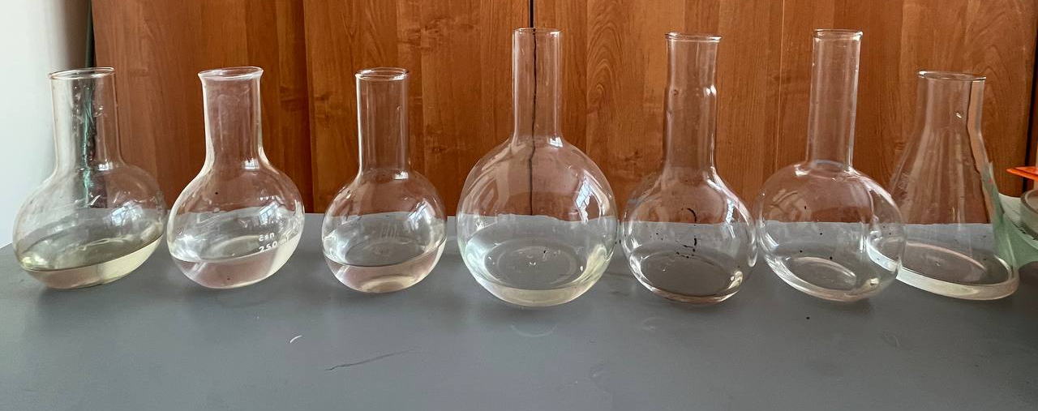

ПРИЛОЖЕНИЕ № 2. БИОТЕСТИРОВАНИЕ
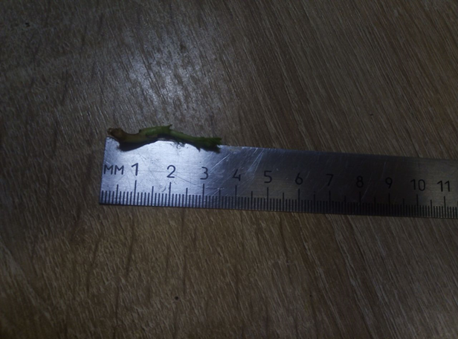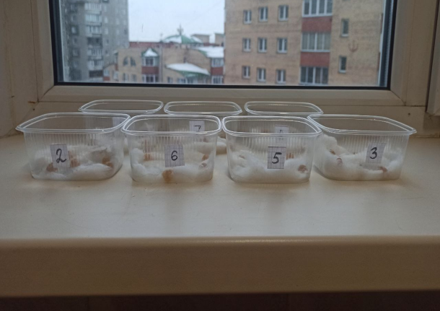

ПРИЛОЖЕНИЕ № 3. ОРГАНОЛЕПТИЧЕСКИЙ АНАЛИЗ

